Je deviens enseignant!
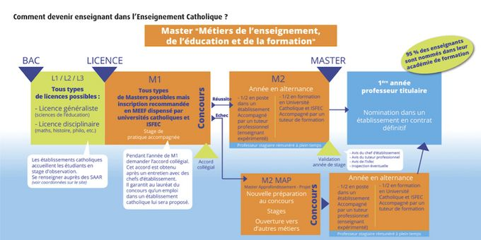

L’enseignement catholique recrute chaque année 4 000 enseignants. « Pourquoi pas vous ? »… C’est la question que pose la nouvelle campagne nationale de recrutement à tous les lycéens, étudiants, parents d’élèves et professionnels en reconversion qui souhaiteraient devenir professeur dans l’enseignement catholique.
Cette campagne prend place dans un contexte de réforme de la formation initiale, l’occasion pour l’Enseignement catholique de proposer un parcours original qui optimise les chances de réussite des candidats. Avec une professionnalisation progressive dans des stages répartis tout au long du cursus, il prend collectivement la responsabilité de leur bon accueil. (Plus de détails sur la réforme ici)
La campagne de recrutement se déploie actuellement avec des campagnes d’affichage massives lancées dans de multiples lieux : dans les établissements, les Saar (Services d’accueil et d’aide au recrutement), les Isfec (Instituts supérieurs de formation de l’enseignement catholique), les directions diocésaines et dans chaque établissement. Ces structures reçoivent des kits composés des cinq affiches ci-dessus et de flyers informatifs.
Comme le nouveau site, mis en fonction lundi 22 mars, ils sont destinés à accompagner l’entrée dans le métier des aspirants professeurs : détails sur le cursus de formation initiale et les modalités du concours mais aussi possibilités d’expérimenter directement le métier en passant par la case suppléance. De nombreux témoignages vidéo de professionnels sur leurs motivations, leur parcours et leur découverte du terrain permettront aussi aux jeunes enseignants d’affermir leur vocation.
En parallèle, une campagne digitale va être lancée sur les réseaux sociaux avec l'objectif de toucher les jeunes et les étudiants.

